Étude de phrase CM2
Période 3 / Semaine 7

Jour 1
Ils sortirent dans le jardin, le chat dormait sur le banc !
Je recopie la phrase :
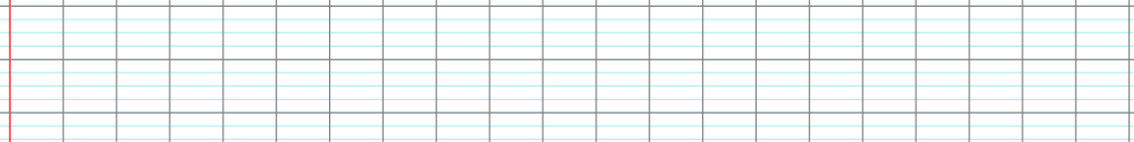
a) J’indique si la phrase est simple ou complexe :
b) J’indique le temps de conjugaison du verbe :
c) J’indique la nature au-dessus de chaque mot de la phrase de départ.
d) Je repère le verbe conjugué, le sujet, les compléments d’objet, les compléments circonstanciels et
les attributs du sujet, s’il y en a.
 Je transforme la phrase en utilisant le sujet « je » et le passé composé :

Jour 2
La reine est mécontente : les portes sont ouvertes !
Je recopie la phrase :
a) J’indique si la phrase est simple ou complexe :
b) J’indique le temps de conjugaison du verbe :
c) J’indique la nature au-dessus de chaque mot de la phrase de départ.
d) Je repère le verbe conjugué, le sujet, les compléments d’objet, les compléments circonstanciels et
les attributs du sujet, s’il y en a.
Je transforme la phrase en utilisant le sujet « nous » et le futur :

Étude de phrase CM2
Période 3 / Semaine 7

Jour 3
Tu étais silencieux à cause de ta timidité.
Je recopie la phrase :
a) J’indique si la phrase est simple ou complexe :
b) J’indique le temps de conjugaison du verbe :
c) J’indique la nature au-dessus de chaque mot de la phrase de départ.
d) Je repère le verbe conjugué, le sujet, les compléments d’objet, les compléments circonstanciels et
les attributs du sujet, s’il y en a.
Je transforme la phrase en utilisant le sujet « elle » et le passé simple :

Jour 4
La pluie a cessé, les enfants sont sortis.
Je recopie la phrase :
a) J’indique si la phrase est simple ou complexe :
b) J’indique le temps de conjugaison du verbe :
c) J’indique la nature au-dessus de chaque mot de la phrase de départ.
d) Je repère le verbe conjugué, le sujet, les compléments d’objet, les compléments circonstanciels et
les attributs du sujet, s’il y en a.
Je transforme la phrase en utilisant le sujet « vous » et l’imparfait :

